Выступление - отчет о работе театральной студии “Sunrise”
на стажировочном семинаре
«Организация внутрикорпоративного обучения педагогов в условиях ФГОС»
20 декабря, 2013г
Н.Н. Калашник, учитель английского языка,
высшей квалификационной категории,
МБОУ «СОШ№43»
«Творчество детей – условие становления их личности».
Ш. Амонашвили
Уважаемые коллеги, передо мной стоит очень трудная задача, рассказать Вам, о процессе, который я и мои дети прошли интуитивно, следуя своему «Я». Когда хочется сделать учебный процесс не просто интересным, а радостным через сотворчество со своими детьми, используя, по возможности, каждый текст учебника, каждый диалог, в увлекательное перевоплощение в героев. И процесс этот проходил не через чтение книг к действию, а через действия к чтению книг, потому, что именно в процессе и появляется потребность в совершенствовании того, что хочешь делать.
Формирование способности к межкультурному взаимодействию - коммуникативной компетенции, в наше время является наиболее востребованной любыми категориями учащихся.
Сущность коммуникативного обучения в том, что процесс обучения является моделью процесса общения. Но овладение языком через моделирование процесса общения не вызывает ни у меня, ни у моих детей истинной заинтересованности, и именно потому, что это модель, а не реальное общение. Как сделать моделированное общение реальным?
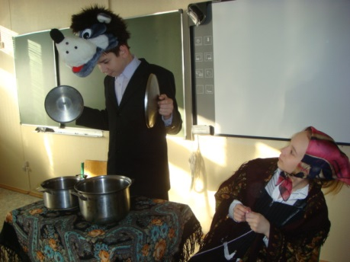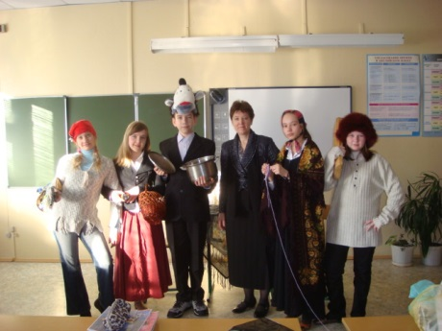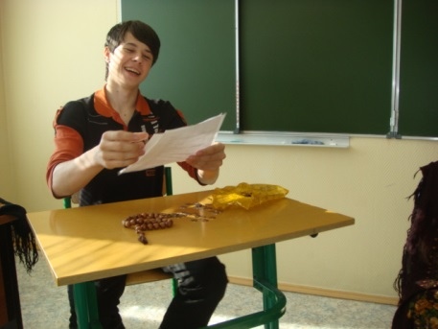

ДРАМА дает возможность преподавателю оправдать требование общаться с ним на иностранном языке, помогает сделать коммуникативно-значимыми фразы, построенные по простейшим моделям, помогает сделать эмоционально привлекательным процесс повторения одних и тех же речевых моделей и стандартных диалогов. Коммуникативные универсальные учебные действия невозможно сформировать только в рамках урока, как только появляется зачатки этого реального общения, Вы не сможете не выйти на внеурочную, внеклассную деятельность.
Такая форма работы, как театральная студия, которую мы назвали «SunRise» -«Рассвет», имеет неограниченные возможности. Она позволяет не только заинтересовать ребят творческой театральной деятельностью, которая в дальнейшем всегда обернется повышенным познавательным интересом к изучению языка, но и способствует увеличению лексического запаса, реализуя его в речи, дает возможность совершенствовать грамматические формы выражения мысли на иностранном языке, укреплять языковые навыки, корректировать произношение и интонацию, расширяет кругозор. Драма - это способ передачи культурных ценностей через их переживание. Это одна из форм развития социокультурной компетенции:когда язык изучается через культуру и культура – через язык.
Актуальность деятельности театральной студии определяется базовыми принципами активного обучения иностранному языку, а именно: учащиеся усваивают на 90% то, что они говорят, когда действуют. Как говорит китайская пословица «Скажи мне и я забуду, покажи мне – и я запомню, дай мне действовать и я пойму».
Деятельность разновозрастной театральной студии “ Sunrise ” организована по принципу театральной мастерской, которой могут попробовать себя в роли актеров, независимо от класса и уровня владения языковыми навыками, все желающие. Репертуар подбирается согласно возрастным возможностям учащихся.
Формой подведения итогов является участие в ежегодном региональном фестивале школьных театральных студий “LEARN and ACT”, проводимым центром международного сотрудничества и обучения «Лингва», директором которой является И.О. Захарова, совместно ЦРО г. Нижневартовска и ГМО учителей иностранных языков.
ЦЕЛЬ:
1. Развитие индивидуальности, личной культуры, коммуникативных способностей и одаренности ребенка, через развитие иноязычной коммуникативной компетенции в совокупности ее составляющих – речевой, языковой, социокультурной, компенсаторной, учебно-познавательной.
Задачи:
• мотивирование учащихся на углубленное изучение английского языка;
• социализация личности ребенка через умение взаимодействовать со сверстниками: играть и работать вместе, подчинять свои интересы и желания желаниям других участников коллектива; обучение учащихся саморегуляции и налаживанию межличностных процессов.
• развитие мотивационно-волевых качеств ребенка: умения преодолеть препятствия при достижении цели на основе созданного у ребенка интереса к достижению этой цели, а также умение правильно оценивать результаты собственных действий;
• развитие творческих способностей детей, их фантазию, эмоциональную отзывчивость на иностранную речь, в частности через изучение английского фольклора при драматизации пьесок, разучивание рифмовок, стихов, песен и т.д.
Планируемые личностные результаты:
• становление гуманистических и демократических ценностных ориентации;
• формирование уважительного отношения к иному мнению, истории и культуре других народов;
• овладение начальными навыками адаптации в динамично изменяющемся и развивающемся мире;
• принятие и освоение социальной роли обучающегося: развитие мотивов учебной деятельности и формирование личностного смысла учения;
• развитие самостоятельности и личной ответственности за свои поступки, на основе представлений о нравственных нормах, социальной справедливости и свободе;
• формирование эстетических потребностей, ценностей и чувств;
• развитие этических чувств, доброжелательности и эмоционально-нравственной отзывчивости, понимания и сопереживания чувствам других людей;
Планируемые метапредметные результаты:
• овладение способностью принимать и сохранять цели и задачи учебной деятельности, поиска средств ее осуществления;
• освоение способов решения проблем творческого и поискового характера;
• формирование умения планировать, контролировать и оценивать учебные действия в соответствии с поставленной задачей и условиями ее реализации; определять наиболее эффективные способы достижения результата;
• формирование умения понимать причины успеха/неуспеха учебной деятельности и способности конструктивно действовать даже в ситуациях неуспеха;
• освоение начальных форм познавательной и личностной рефлексии;
• овладение навыками смыслового чтения текстов различных стилей и жанров в соответствии с целями и задачами;
• готовность слушать собеседника и вести диалог; готовность признавать возможность существования различных точек зрения и права каждого иметь свою; излагать свое мнение и аргументировать свою точку зрения и оценку событий;
• определение общей цели и путей ее достижения; умение договариваться о распределении функций и ролей в совместной деятельности;
• осуществлять взаимный контроль в совместной деятельности, адекватно оценивать собственное поведение и поведение окружающих;
• готовность конструктивно разрешать конфликты
История становления театральной студии.
Первыми нашим выступлениями на аудиторию учителей были небольшие театральные зарисовки «Пигмалион», Б.Шоу.,затем «Мэр города Кастебридж, или как муж продал жену», Томаса Харди, «Как вам это нравится», акт2, сцена 7, В. Шекспира. «Красная шапочка», Роулда Дала, по приглашению директора центра международного сотрудничества и обучения «Лингва» И.О. Захаровой, на международных конференциях.
И, когда нам предложили выступить на открытии театра в центре «Лингва», мы с радостью откликнулись на это предложение и как все начинающие театралы «замахнулись на нашего уважаемого В. Шекспира». Поставили спектакль «Венецианский купец». Так зародилась идея проведения ежегодного фестиваля “Learn and Act”,который впоследствии стал региональным, 2008г. Идейным вдохновителем которого, главным организатором и спонсором является Ирина Олеговна Захарова. Мы не однократно становились победителями и призерами в различных номинациях фестиваля.
2008 год стал годом рождения театральной студии «Sunrise».
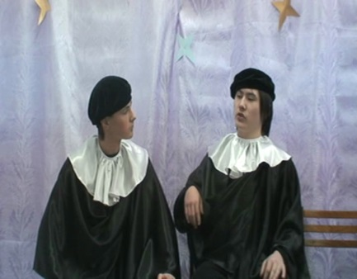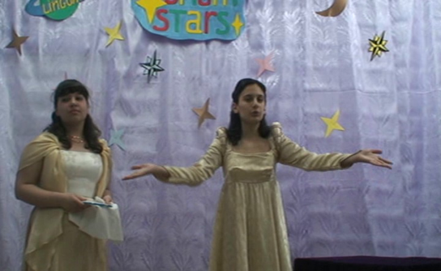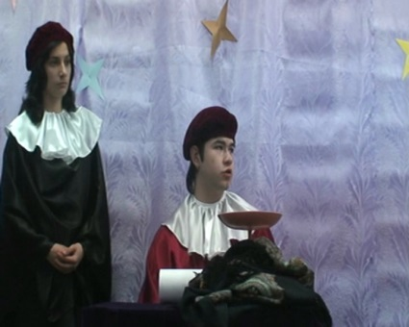
2009 г. «Повелитель мух», В. Голдинга.
2010 г. «Волшебник Изумрудного города», Ф. Баума.
2011г. «Оливер Твист», Чарльза Диккенса.
2012г. «Приключения Гекельберри Финна», Марк Твена.
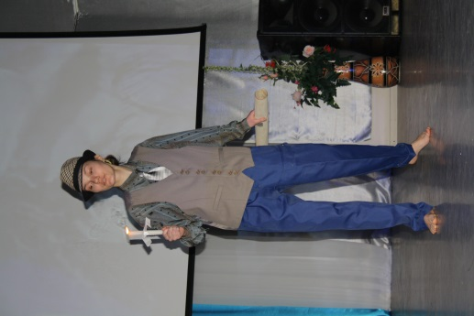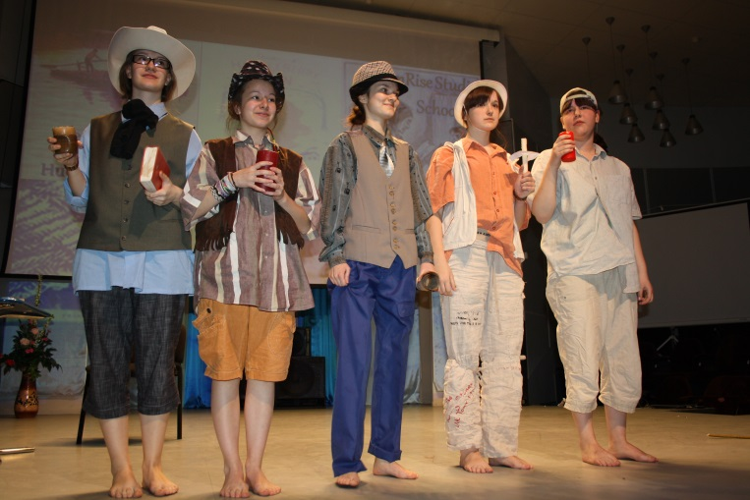
Последние 2 работы мы уже сделали для выступления в номинации «художественное чтение прозы», тем не менее, через театрализованную игру главных героев представленной прозы.
2013г. На 5 год работы фестиваля мы стали обладателями «гран-при», представив театрализованный зарисовки – скетчи: “British people as they are”, или «Британцы глазами иностранцев» и сказку “Beauty is a Beast.”
(Все наши работы можно посмотреть на блоге учителя nellikalashnik.ru)
Работа над спектаклем предусматривает следующие этапы:
• Знакомство с произведением; разбор его лексического и грамматического материала;
• Игры
Игры – первый активный период подготовки спектакля, когда детям предлагается пофантазировать, попытаться изобразить персонажей произведения: как они говорят, ходят (передвигаются в пространстве), едят, спят, одеваются.
• Этюды – второй активный период, в котором детям предоставляется большая самостоятельность: им предлагается самим придумать несложные ситуации с персонажами и тут же разыграть их на сцене на русском и английском языках.
• Распределение ролей и разучивание текста.
• Разводка (первые репетиции, во время которых исполнители ролей вместе с режиссером придумывают мизансцены (расположение актера и необходимого ему реквизита на сцене в определенный момент времени), передвижения, физические действия персонажей).
• Наработка (дети вместе с режиссером начинают наполнять свои роли смыслом и эмоциями с помощью интонаций, смысловых пауз, мимики и жестов). Этап наработки разбивается на эпизоды – каждый из них репетируется отдельно.
• Отработка (репетиция спектакля от начала и до конца, со всеми спецэффектами, хореографическими, спортивными и вокальными элементами). Особенность данного этапа в том, что педагог время от времени может останавливать действия, делать замечания, вносить уточнения, какие-то моменты проигрывать заново.
• Прогоны (репетиции всего спектакля от начала и до конца без остановок). Замечания и уточнения делаются учителем в конце действия и реализуются в следующем прогоне.
• Генеральная репетиция;
• Премьера (официальное представление спектакля зрителям: родителям детей, педагогам и всем желающим); участие в фестивале “ LEARN and ACT”
Работая с детьми, я не перестаю восхищаться их удивительной способности взаимообучению, подсказывая друг другу, как лучше сыграть эпизод, дети сами учатся у других. Мы на собственном опыте испытали радость совместного познания, и я постепенно перешла от роли учителя, в партнёра по сцене, и в конечном результате, другом. Это дорогого стоит.
Драма - это где не только создаются субъект - субъектные отношения, но и развиваются. Придя на урок, вы уже не сможете себя вести иначе, как продолжать быть их другом и наставником, который (!) учит через свой личностный жизненный опыт.
Работая над созданием зарисовок, спектаклей и скетчей, мы переживаем истинное чувство счастья совместного творчества, вовремя которого много смеха, удивительных сценических находок, это в свою очередь убеждает меня создание такой атмосферы радости, гармонии, не менее важно, чем интеллектуальные и языковые достижения. Тем более, что проходя через таинственную силу интуиции, когда вдруг ребенка озаряет как правильнее сыграть, или сделать нужное движение, это спонтанное высвобождение внутренней гениальности, делает весь процесс подготовки и работы незабываемым. А это и есть моменты, когда ребенок поистине открывается познанию! И это моменты нашей свободы, когда мы говорим, действуем и включаем свое «Я» в этот динамически развивающийся и меняющийся мир вокруг нас.
Проблемы, с которыми я столкнулась, или как избежать ошибок:
- Дети вырастали, оканчивали школу, и эмоционально было тяжело набирать новую группу и двигаться дальше. Создание 2 групп: старшей и младшей, позволит Вам избежать этих переживаний.
- Всегда надо быть внимательным к тому, чтобы исключить доминирование одних детей над другими, иначе настоящих взаимоотношений между участниками не возникнет и дети покинут студию.
- Надо прийти к пониманию, что не столько продукт деятельности театральной студии важен, сколько сам процесс деятельности, который и играет самую важную роль.
- Надо быть готовым к тому, что всегда есть тенденция решить свои замыслы для детей, и это надо исключить. В первую очередь надо прислушаться к тому, что хотят дети и адаптировать это к своим возможностям.
- Необходимо «вооружиться» дидактическим материалом по развитию лексического словаря по теме «Драма», упражнениями на отработку интонации и правильного ударения, упражнениями на развитие способностей выражать чувства и эмоции, и упражнения на развитие умения управлять голосом, движениями, а также упражнения на формирование навыка и умения написания «зарисовок» для сцены. А также сборником игр, развивающих актерское мастерство.
В заключении я хочу подчеркнуть еще раз, что образование через драму, несомненно, вознаграждающее и эффективное благодаря тому, что:
- Центром образовательного процесса становится ребенок.
- Учащиеся приобретают опыт самопознания и социокультурные навыки.
- Драма мощное средство для развития сотрудничества и общения в процессе деятельности, которая изменяет человек, его мысли и поведение.
- Учащиеся приобретают навыки преодоления социальных трудностей, с которыми они могут столкнуться в жизни.
- Учащиеся работают с аутентичным языком, на котором они смогут общаться в жизни.
- Вдохновляя на самовыражение, драма мотивирует детей на творческое использование языковых навыков, а также приобрести навыки невербального общения.
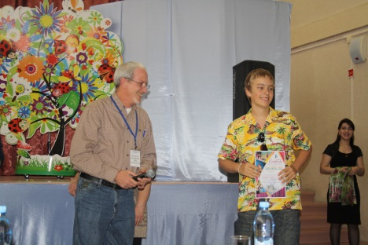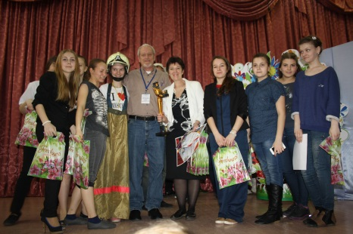

Литература
- Gary Carkin. “Teaching English through Drama: The State of the Art”. Copyright 2007
- David Schejbal. “Teaching language skills through drama”. Bachelor work. Brno 2006
- http://kenwilsonelt.wordpress.com/2012/10/
- http://www.webenglishteacher.com/rt.html
- Kateřina Trachtulcova “Effective Learning of English through Drama.” Bachelor Work, Brno 2007

